Задания для 1 класса на 07.04.2020
Предмет | Задание | Форма контроля
Русский язык | с.48 -51, упр.5, 6, (устно),  упр.8, 9 (письменно),  с.48 памятку учить. | направить фотографию выполненного задания по электронной почте  irin4ik-111@mail.ru или через группу класса в социальной сети «Вконтакте»  до 10.00 часов 08.04.2020 года
Математика | с. 36 - 37,  № 1,2,3 (устно), № 4,5 (письменно)
Литературное чтение | с. 22-23, читать.
Физическая культура | Сайт «Российская электронная школа» https://resh.edu.ru/ | Ответы записать в тетрадь, сфотографировать и отправить учителю личным сообщением на электронную почту fizruki3shkola@yandex.ru не забываем подписывать работы  до 10 часов 08.04.2020 года  При выполнении «тренировочного задания», в тетрадь записать ответы на вопросы  № 1,2,6,7, вопросы № 4,5 можно сфотографировать с экрана монитора,  №3 выполняем для общего развития.

ФИЗИЧЕСКАЯ КУЛЬТУРА
Сайт «Российская электронная школа» https://resh.edu.ru/
Вкладка «Предметы» Физическая культура 1 класс
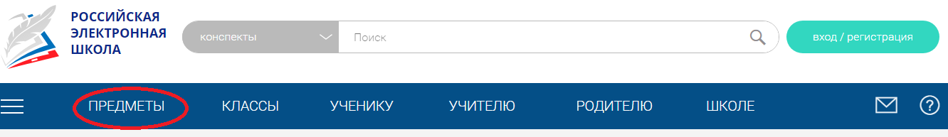
Выбираем 1 урок «Как возникли первые соревнования»
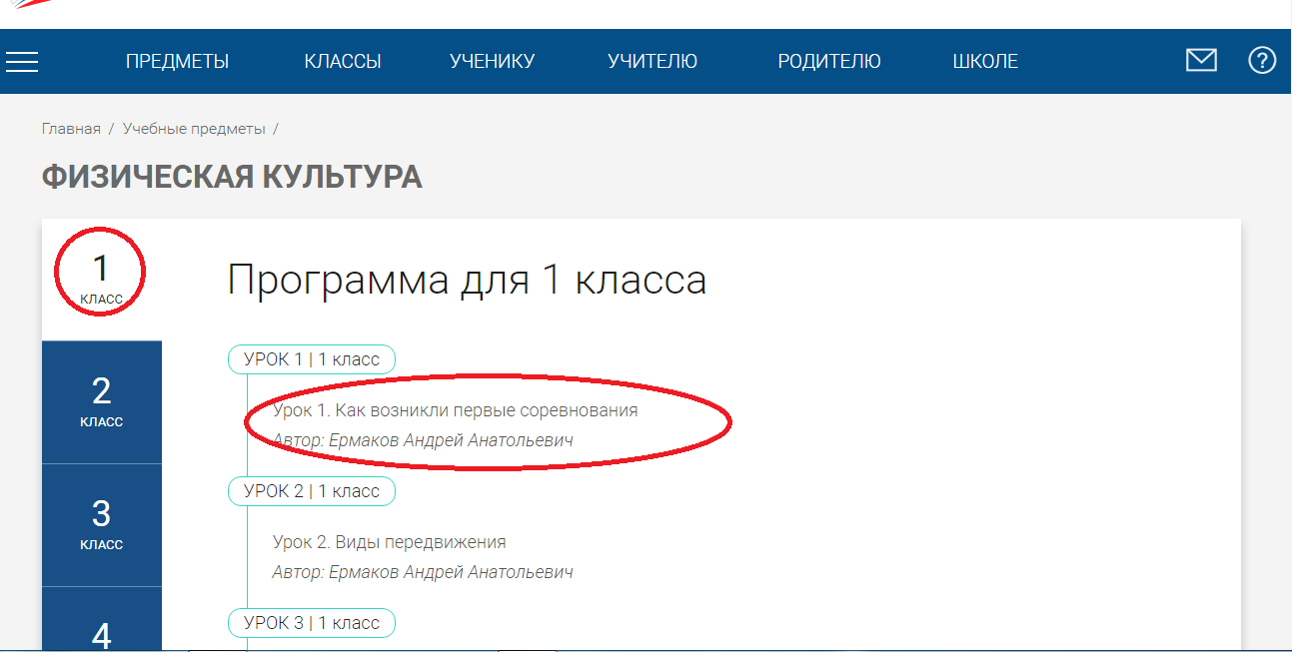
Посмотреть видео, ответить на вопросы «Тренировочного задания»
